|  |  |  |  |
| --- | --- | --- | --- |
| **Adı:** |  | **…………………. Lisesi** |  |
| **Soyadı:** |  | **………………. Eğitim Öğretim Yılı** | Tarih: ……/……/ 20.. |
| **Sınıfı:** |  | **DİN KÜLTÜRÜ VE AHLAK BİLGİSİ** | Aldığı Not |
| **No:** |  | **12. Sınıf 2.Dönem 1. Yazılı / Sınav Soruları** |  |

**A-** Budizm’deki sekiz dilimli yol nelerdir?

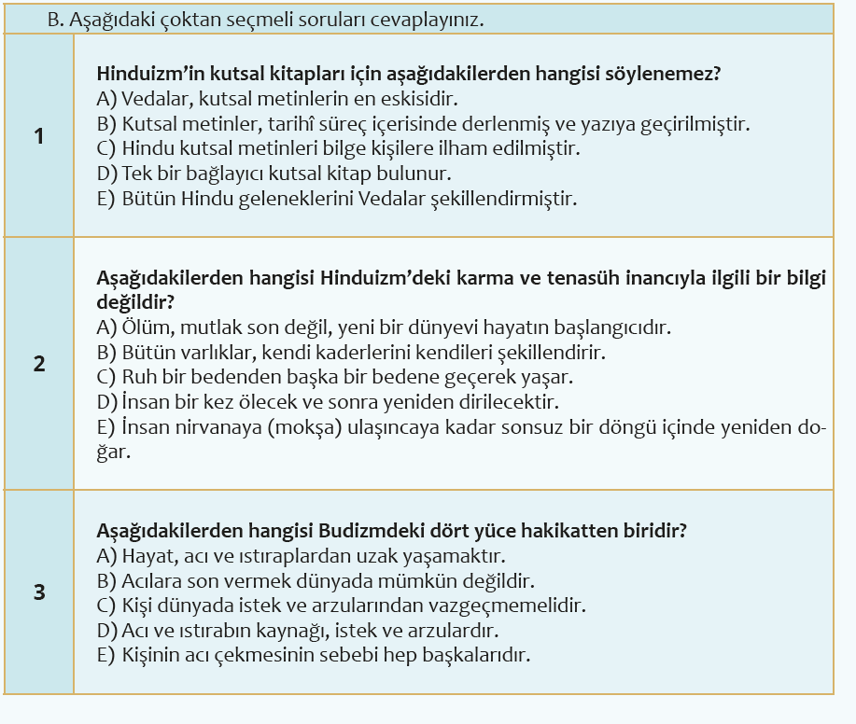

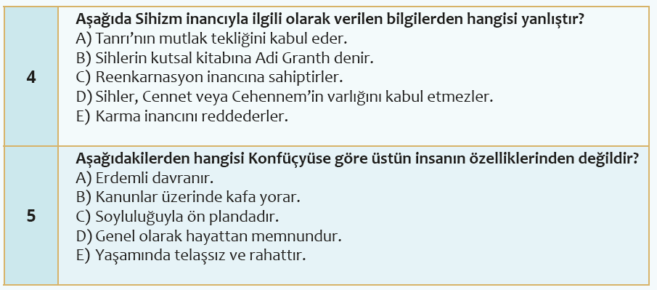

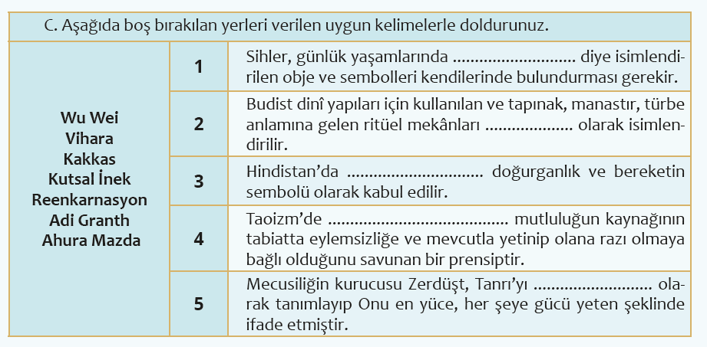

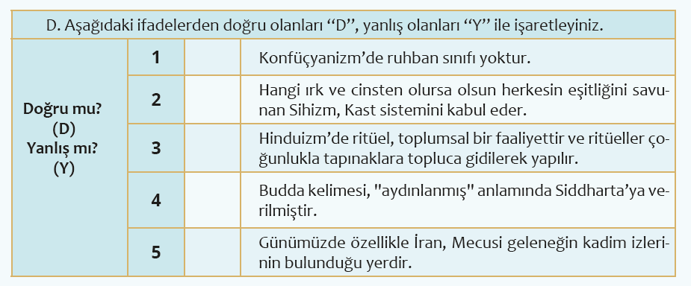

CEVAP ANAHTARI

**A)** **Kişinin istek ve arzularına yardımcı olacak yollardır. Bunlar:**

**1) Doğru söz, 2)Doğru davranış, 3)Doğru kazanç/meslek 4) Doğru çaba 5) Doğru muhakeme/farkındalık 6) Doğru murakabe/meditasyon 7) Doğru anlayış 8) Doğru niyet.**

**B) Çoktan seçmeli soruların cevapları**

1) **D)** Tek bir bağlayıcı kutsal kitap bulunur.

2) **D)** İnsan bir kez ölecek ve sonra yeniden dirilecektir.

3) **D)** Acı ve ıstırabın kaynağı, istek ve arzulardır.

4) **E)** Karma inancını reddederler.

5) **C)** Soyluluğuyla ön plandadır**.**

**C. Aşağıda boş bırakılan yerleri verilen uygun kelimelerle doldurunuz.**

1. Sihler, günlük yaşamlarında **"Kakkas"** diye isimlendirilen obje ve sembolleri kendilerinde bulundurması gerekir.

2. Budist dinî yapıları için kullanılan ve tapınak, manastır, türbe anlamına gelen ritüel mekânları **"Vihara"** olarak isimlendirilir.

3. Hindistan’da **"Kutsal İnek"** doğurganlık ve bereketin sembolü olarak kabul edilir.

4. Taoizm’de **“Wu Wei (Vu vey: Eylemsizlik) Prensibi”** mutluluğun kaynağının tabiatta eylemsizliğe ve mevcutla yetinip olana razı olmaya bağlı olduğunu savunan bir prensiptir.

5. Mecusiliğin kurucusu Zerdüşt, Tanrı’yı **"Ahura Mazda"** olarak tanımlayıp Onu en yüce, her şeye gücü yeten şeklinde ifade etmiştir.

D. Aşağıdaki ifadelerden doğru olanları “D”, yanlış olanları “Y” ile işaretleyiniz.

1. Konfüçyanizm’de ruhban sınıfı yoktur. **(D)**

2. Hangi ırk ve cinsten olursa olsun herkesin eşitliğini savunan Sihizm, Kast sistemini kabul eder. **(Y)**

3. Hinduizm’de ritüel, toplumsal bir faaliyettir ve ritüeller çoğunlukla tapınaklara topluca gidilerek yapılır. **(Y)**

4. Budda kelimesi, "aydınlanmış" anlamında Siddharta’ya verilmiştir. **(D)**

5. Günümüzde özellikle İran, Mecusi geleneğin kadim izlerinin bulunduğu yerdir. **(D)**



**12. SINIF SINAV VE CEVAP ANAHTARI İÇİN TIKLAYINIZ.**

